共青团红河州委
红河州文化体育和广播电视局
红河州教育局

文件

红青联发〔2015〕29号
★

关于“中国梦·红河路·青春行”2015年红河州“搏击青春·放飞梦想”青少年羽毛球、
乒乓球比赛获奖情况的通报

各县（市）团委、文体和广电局、教育局，州直属各团组织：
根据《关于举办2015年红河州“搏击青春·放飞梦想”青少年羽毛球、乒乓球比赛的通知》（红青联发〔2015〕19号）文件精神，在各县市团委、文体和广电局、教育局、州直属团组织的广泛宣传、组织动员下，在各相关单位的大力支持和密切配合下，此次比赛已圆满完成。运动员充分发扬体育精神，以饱满的热情，顽强拼搏的精神，赛出水平，赛出风格，取得了骄人成绩。现将获奖情况通报如下：
此次比赛，共有单项比赛23个项目，团体比赛4个项目。参赛代表队13支、参赛运动员700余人次。获奖共242人次（其中：单项比赛第一名34个、第二名34个、第三名34个、第四名19个、第五名19个、第六名19个，团体比赛第一名4队、第二名4队、第三名4队、第四名2队、第五名2队、第六名2队）；累计发放奖牌242枚、获奖证书242份、奖杯18个、奖金57900元；评选羽毛球、乒乓球“体育道德风尚奖”各两个单位。希望获奖运动员及获奖单位再接再厉，再创佳绩。

附件：“中国梦·红河路·青春行”2015年红河州“搏击青春·放飞梦想”青少年羽毛球、乒乓球比赛获奖名单。

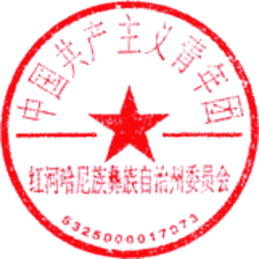
共青团红河州委

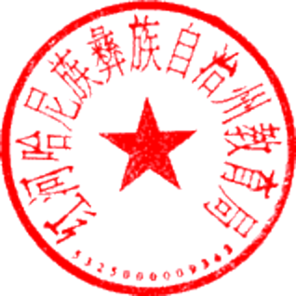
红河州文化体育和广播电视局 红河州教育局
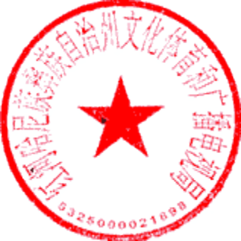
2015年8月17日

抄送：团省委、省文体广电局、省教育局
共青团红河州委办公室 2015年8月17日印发

